SVEUČILIŠTE U ZAGREBU

**FAKULTET ELEKTROTEHNIKE I RAČUNARSTVA**

ZAVRŠNI RAD br. 1863

**GENERIRANJE MORFOLOŠKIH KARAKTERISTIKA PODVODNOG OBJEKTA IZ SLIKE SIDE SCAN SONARA**

Luka Štambuk

Zagreb, lipanj 2011.

Sadržaj

1. Uvod 1

2. Akustički valovi 2

2.1. Ultrazvuk 3

2.2. Eholokacija 5

3. Sonar 8

3.1. Razvoj i definicija sonara 8

3.1.1. Definicija i podjela sonara 8

3.1.2. Razvoj sonara 9

3.2. Side scan sonar 11

3.2.1. Način rada side scan sonara 12

4. Matematički model rada side scan sonara 13

4.1. Osnovne pretpostavke 13

4.2. Matematičko definiranje 13

4.3. Klasifikacija objekata prema dobivenom obliku sjene 16

5. Implementacija obrade slike u *matlabu* 19

5.1. Definiranje ulaznih podataka 19

5.2. Obrada sjene objekta 21

5.3. Analiza sjene objekta 26

5.4. Obrada svijetlog dijela objekta 30

5.5. Analiza svijetlog dijela objekta 32

5.6. Rekonstrukcija objekta u 3D 33

Zaključak 36

Literatura 37

Sažetak 38

Summary 39

Skraćenice 40

# Uvod

U današnjem svijetu koji se sve više orijentira prema morskim površinama, ali i dubinama, vrlo veliku ulogu imaju uređaji i tehnologije koji se mogu efektivno koristiti pod vodom. Kako znamo da je korištenje elektromagnetskih valova pod vodom nemoguće, potrebno se bilo okrenuti nekom drugom sredstvu s kojim možemo ostvariti komunikaciju i prenošenja podataka pod vodom. Idealnu primjenu su tu pronašli akustički valovi. U tom pogledu korištenja akustičkih valova pod vodom nastale su razne primjenjive tehnologije, ponajprije u pogledu detekcije, ali i komunikacije. U pogledu detekcije raznih objekata, riba ili dna pod vodom ili morem razvila se grupa uređaja nazvanih sonar (*engl.* SOund Navigation And Ranging). U hrvatskom jeziku postoje razni prijevodi ove riječi poput ultrazvučni lokator, zvučni radar, hidrolokator, dubinomjer, itd. Svi ovi prijevodi ukazuju na vrstu i način korištenja određenog sonara. Kroz ovaj rad razmatrat ćemo korisnost i načine obrade podataka koje možemo dobiti koristeći bočni sonar(side scan sonar). Također bitno je napomenuti, da je danas najučestaliji način dobivanja slika morskog dna velikih razmjera upravo pomoću bočnog i prednjeg sonara. Bazirat ćemo se na analizi snimaka morskog dna koje su napravljene navedenim sonarom te detekciji morfoloških karakteristika objekata koji su zabilježeni na snimci i taj proces pokušati automatizirati koristeći programski paket *matlab*. Kako bi ovaj zadatak mogli ostvariti prvo će biti potrebno upoznati se s načinom rada side scan sonara te matematičkim principima analize snimaka. Nakon toga ćemo navedene matematičke postupke implementirati u *maltlab* skripte i pokušati dobiti što bolje podatke o objektu te ga klasificirat po tim dobivenim karakteristikama. Navedena matematička analiza objekta će nam dati dovoljno podataka za rekonstrukciju tog istog na 3D slici.

# Akustički valovi

U ovom poglavlju dotaknut ćemo se osnovnih principa širenja i djelovanja akustičkih valova koji su osnova rada svakog sonarskog sustava. Posebno ćemo izdvojiti poglavlje o ultrazvučnim valovima jer su osnova većine tehnologija koje se koriste zvučnim valovima. Vrlo zanimljive su nam i pojave korištenja akustičkih valova u prirodi tj. kod životinja. Iz tih primjera možemo vidjeti kako se dosta informacija može dobiti koristeći akustičke valove, dovoljno čak i da zamijeni elektromagnetske (vid) kod nekih životinja.

Akustički valovi su vrsta longitudinalnih valova, a nastaju kao oscilacije tlaka koji putuje kroz čvrste, tekuće ili plinovite tvari i pri tome zadržava valnu formu. Ove valove karakterizira njihova frekvencija (valna duljina), intenzitet te tip i duljina trajanja pulsa vala.

Intenzitet vala se obično izražava u decibelima [dB], tj. izražava se relativno u odnosu na okolinu ili na izvor vala. Navedena veličina je povezana sa promjenama akustičkog pritiska u odnosu na pritisak okoline kroz koju val putuje te je možemo definirati:

$L_{p}=10\log_{10}\left(\frac{p^{2}}{p_{{ref}^{2}}}\right)=20 \log_{10}\left(\frac{p^{2}}{p_{{ref}^{2}}}\right)$ (2.1)

$L_{p}$ [dB] - razina pritiska vala

$p$ [Pa] – korijen kvadrata aritmetičke sredine pritiska vala

$p_{ref}$ [Pa] – definirani referentni pritisak vala

Frekvencija vala $f$ je povezana s valnom duljinom vala $λ$, koja je definirana kao prostorna udaljenost između dvije najbliže točke jednakog pritiska unutar medija kojim se val širi, prema relaciji:

$f= \frac{c}{λ}$ (2.2)

$f$ [Hz] – frekvencija vala

$c$ [m/s] – brzina širenja vala

 $λ$ [m] – valna duljina vala

Slika 2.1 Područja korištenja određenih frekvencija

Kako vidimo one su povezane preko brzine $c$ koja dosta varira. Za širenje vala u vodi uzimamo srednju brzinu od 1500 m/s, dok u stvarnosti ona varira od 1450 m/s do 1550 m/s. Razlozi promjenama brzine u vodi su njena temperatura, unutarnji pritisak te salinitet, s obzirom da oni dosta variraju od mjesta do mjesta tako se i sama brzina zvučnog vala mijenja.

## Ultrazvuk

Razvoj i proučavanje ultrazvuka značajnije počinje tijekom I. svjetskog rata kada se širenje ultrazvučnog vala počinje koristiti u sustavima sonara. Danas se osnovne spoznaje i principi tih istraživanja koriste u složenim sustavima medicinskih dijagnostičkih uređaja. Langevin je prvi izvodio pokuse s ultrazvučnim pretvaračima s kvarcnim oscilatorom na frekvencijama od 20-ak kiloherca za otkrivanje objekata pod vodom i određivanje njihove udaljenosti od izvora.

Na početku su teško opažane pojave vezane s nastankom i širenjem ultrazvučnog vala zbog nepostojanja primjerenih senzora u željenom frekvencijskom području. Pojavom Rayleigheve knjige ''Theory of sound'' i preciznim matematičkim opisom pojava vezanih uz nastajanje i širenje akustičkih valova, teorijska akustika se počinje više primjenjivati u praksi.

Ultrazvuk se može definirati kao širenje poremećaja (tlaka, pomaka, titrajne brzine) u mediju izazvano nekom vanjskom pobudom u frekvencijskom području iznad 20 kHz pa sve do 1 GHz (kod rada podvodnih uređaja koriste se i niže frekvencije sve do 1 kHz), gdje ti poremećaji prelaze u hiperzvuk. Najšire područje uporabe ultrazvučnih valova je u frekvencijskom području od jedan do pedeset megaherca u svrhu nedestruktivnog testiranja materijala (krutina) i skeniranja pojedinih ''mekih'' dijelova ljudskog tijela za dobivanje medicinskih slika. Valna duljina kao najznačajniji parametar za rezoluciju prikaza ovisi o brzini širenja u mediju. Ona varira ovisno o materijalu kojim se širi, najveća je u krutinama gdje iznosi nekoliko tisuća metara u sekundi zbog njihove male stlačivosti, dok je u vodi 1500 m/s s valnim duljinama od nekoliko centimetara do desetak mikrometara. Među medije s manjom brzinom širenja spada i zrak, zbog male gustoće tj. velike stlačivosti i iznosi 343 m/s u standardnim uvjetima. Problem na većim frekvencijama je domet mehaničkog ultrazvučnog vala koji se zbog gušenja u mediju značajno smanjuje.

Optika i akustika razvijale su se paralelno od početka definiranja valne teorije i objašnjavanja pojava koje nastaju pri propagaciji elektromagnetskog i akustičkog vala. Zbog toga se mnogi efekti iz optike analogno opisuju i u akustičkoj teoriji: točkasti izvor preko Greenovih funkcija, teorija difrakcije akustičkog vala pomoću prostornih frekvencija, refrakcija vala, prigušenje i apsorpcija.

Ultrazvuk sve više postaje značajan alat u boljem razumijevanju nekih svojstava tekućina i čvrstih tijela (ultrazvučna spektroskopija). Prvo i osnovno svojstvo ultrazvučnih valova je puno manja brzina (100 000 puta) nego kod elektromagnetskog vala. Ovo svojstvo daje mogućnost prikazivanja informacije u stvarnom vremenu. Drugo osnovno svojstvo je lako prodiranje ultrazvučnog polja u različite tipove materijala, što je osnovni razlog korištenja ultrazvučnih valova pod vodom jer elektromagnetski val ne prodire pod vodu. Izvori ultrazvučnog vala su jeftiniji, ali su dosta osjetljivi tako da se pomoću njih dosta dobro mogu karakterizirati različiti materijali.

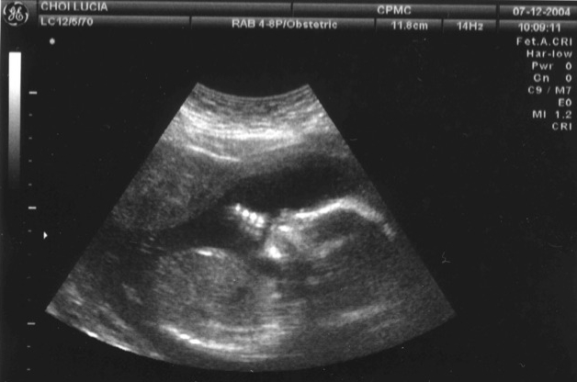

Slika 2.2 Sonogramski prikaz fetusa

## Eholokacija

Ova vrsta detekcije pomoću akustičkih valova je vrlo razvijena u prirodi kod raznih vrsta životinja. Kod nekih životinja, koje žive na mjestima gdje ima vrlo malo ili nimalo svjetla, je potpuna zamijenila vid kao primarni senzor kretanja i snalaženja u prostoru. Posebno za ovaj rad su zanimljivi kitovi koji se koriste akustičkim valovima za komunikaciju i to na vrlo velikim udaljenostima. Postoje čak i vrste koje na velikim dubinama gdje elektromagnetski valovi ne dopiru koriste eholokaciju za detekciju plijena i pomoću nje love. Ovo sve nam govori kako postoji mnogo potencijala u korištenju akustičkih valova općenito, ali pogotovo pod vodom ili morem.

Eholokacija (poznata i kao biosonar) je biološki sonar koji koriste viši kralježnjaci, a osim većine šišmiša, to su i dupini, neki kitovi i rovke te nekoliko vrsta ptica. Te životinje emitiraju zvučne valove u okoliš i primaju jeku koja se odbija od različitih objekata u okolišu. Uspoređujući odlazni signal i povratnu jeku (koja je modificirani oblik signala) mozak stvara sliku okoline. Životinje je koriste za identifikaciju objekata i određivanje njihove udaljenosti.

Eholokacija kod većine vrsta služi za snalaženje u okolini te pronalazak plijena u različitim staništima. Kako postoje vrste koje se služe eholokacijom u vodi i u zraku, moramo znati kako zvuk vodom putuje 4 do 4.5 puta brže, intenzitet signala je veći u vodi i zvuk se u vodi manje rasipa (intenzitet ostaje jači). Na temelju toga može se zaključiti da će sisavci koji se koriste eholokacijom u vodi primati informacije jeke brže, potrošiti manje energije za proizvodnju signala i slati signal dalje nego sisavci na zraku. Glavna komplikacija za kopnene ''eholokatore'' je ta što temperatura i vlaga snažno utječu na sposobnost širenja zvuka zrakom. Kako je zrak relativno slab vodič zvuka, visok intenzitet signala je izrazito bitan faktor.

Sisavci proizvode 2 tipa eholokacijskih poziva. Kitovi zubani (Odontoceta) proizvode klikove u nazalnom putu, 2 vrste šišmiša (Chiroptera) koje pripadaju redu Megachiroptera proizvode klikove jezikom, dok šišmiši reda Microchiroptera i rovke (Soricidae) to proizvode grkljanom. Klikovi se mogu opisati vremenski (trajanje i ponavljanje), frekvencijom (period) i intenzitetom (izražavanje jačine signala). Eholokacijski klikovi su kratki pulsevi zvuka koji variraju u trajanju od 0,25 milisekundi do 100 milisekundi. Traju različito dugo kod različitih vrsta, čak i kod pojedine jedinke ovisno o aktivnosti. Eholokacijski signali su kod većine vrsta ultrazvučni, dakle iznad područja koje ljudsko uho može čuti. Točnije iznad 20 kHz, no postoje i oni niži koje ljudsko uho može čuti (kod nekih šišmiša i kitova zubana).

Osim frekvencije, klikovi variraju u jačini zvuka koja se izražava u decibelima (dB). Tako postoje tzv. glasne i tihe vrste, što se posebice ističe kod šišmiša. Eholokacijski signali se razlikuju po širini frekvencijskog područja i informaciji koju pružaju. Tako postoje oni užeg područja koji se zovu signali stalne frekvencije i oni šireg područja koji se zovu frekvencijski modulirani signali. Prvi se koriste za otkrivanje plijena, ali ne i za njegov detaljan položaj, dok drugi služe više za lov i detaljniji položaj.

Eholokacija je vrlo dobro razvijena i kod svih kitova zubana (dupina). Kod njih je mehanizam nastanka zvuka potpuno drukčiji nego kod šišmiša, iako su i oni razvili eholokaciju kao jednu od prilagodba na novo stanište nakon što su se s kopna vratili u more. Jedan od razloga je taj da bi se lakše snalazili u prostoru. Najbolji primjer je slijepi riječni dupin (Platanista gangetica) koji nastanjuje mutne i tamne vode riječnih sustava Indije i Pakistana. Bez eholokacije život u tim područjima za njega bi bio nemoguć. Osim toga, poznato je da ulješura (Physeter catodon) koristi eholokaciju kako bi ulovila divovske lignje na dubini od 2000 metara jer tamo nema svjetla.

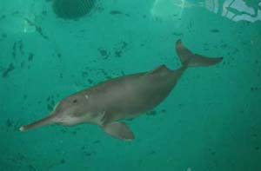

Slika 2.3 Platanista gangetica – slijepi dupin

# Sonar

Kroz ovo poglavlje razmotrit ćemo razvoj sonara kroz povijest. Prve uporabe sonara i njegov daljnji razvoj. Razvoju ove tehnologije najviše su pogodovala ratna zbivanja u 20 stoljeću tj. prvi i drugi svjetski rat. Također posebno poglavlje je posvećeno side – scan sonaru. Kada je on nastao, kako se razvijao i dosezima do današnjih dana.

## Razvoj i definicija sonara

Ljudi su od davnih vremena imali potrebu za dobivanjem informacija iz više izvora, no najviše su se oslanjali na vid tj. elektromagnetske valove. Zvučni valovi se nisu koristili u tolikoj mjeri sve do razvoja pomorstva, a pogotovo podvodnih plovila. Na vrlo jednostavan, ali tehnički vrlo složen došlo je do razvoja upotrebe ultrazvučnih valova na principu odbijanja istih od detektirane prepreke i detekcija njih u ultrazvučnom prijemniku.

### Definicija i podjela sonara

SONAR( *engl.* SOund Navigation And Ranging) ili podvodni električni lokator je elektroakustični uređaj za traženje, otkrivanje i određivanje daljine, dubine i smjera te za identifikaciju podvodnih pokretnih i nepokretnih objekata (podmornica, mina, potopljenih brodova,podvodnih hridi,jata riba).Koristi se za navigaciju, oceanografska  istraživanja i podvodnu vezu. Način rada se zasniva na osobinama prostiranja ultrazvučnih i zvučnih valova kroz vodu. Dok radi šalje zvučne impulse i odbijenu energiju prima kao jeku. Na osnovi izmjerenog vremenskog intervala određuje se istovremeno daljina, smjer, a kod nekih i dubina cilja.

Današnje sonar-e možemo podijeliti na dvije velike skupine, a to su pasivni i aktivni sonar-i.

Pasivni sonar-i su oni koji samo primaju ultrazvučne valove i na temelju toga detektiraju potrebne informacije. Iz ovog razloga je uloga pasivnih sonar-a ograničena jer previše ovisi o izvoru ultrazvučnih valova.

Aktivni sonar-i su razvijeni kako bi usavršili i proširili mogućnosti korištenje sonar-a. Ovi sonar-i pretvaraju električnu energiju u ultrazvučne valove koje onda emitiraju u okolinu. Na temelju valova koji se vrate do izvora, moguće je rekonstruirati sliku okruženja i dobiti informacije koje su potrebne ne čekajući promatrani izvor da svojim pomakom ili nekim drugim radnjama proizvede ultrazvučni val.

### Razvoj sonara

Kroz povijest su se pojavljivali crteži koji prikazuju korištenje dugih cijevi kao nemehaničkih podvodnih prislušnih uređaja  za  otkrivanje  i  prijenos  zvuka  u vodi. Najpoznatiji primjerak je iz 1490. godine i nacrt Leonarda da Vincija s kojim se navodno moglo detektirati plovila prislanjajući uho na cijev. Razvoj koji je vodio prema današnjoj primjeni sonara počeo je krajem 19. stoljeća, kada su znanstvenici počeli ispitivati zvučne valove u vodi i fizička svojstva njihova širenja. Na temelju fizike prijenosa zvuka koju je iznio engleski fizičar Lord Rayleigh (1842-1914) te piezoelektričnog efekta kojeg je otkrio francuski znanstvenik Pierre Curie (1809-1906), 1915. francuski fizičar Paul Langevin (1872-1946) izumio je prvi sustav dizajniran za korištenje zvučnih valova i akustičkih odjeka u svrhu podvodne detekcije objekata. Nakon potonuća Titanica, Langevin i njegov kolega Konstantin Chilowsky razvijaju uređaj, nazvavši ga "hidrofon" kao mehanizam koji detektira zvučne valove u vodi. Masovno se ugrađuje na brodove jer im je omogućavao lakše detektiranje ledenjaka zbog toga što se veliki dio ledenog brijega nalazi ispod površine oceana. Slični sustavi su ugradili na podmornice kako bi se olakšala podvodna navigacija.

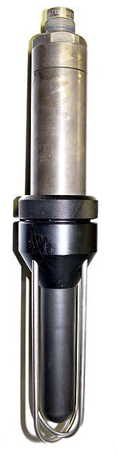

Slika 3.1 Hidrofon

Poboljšana elektronika i tehnologija omogućila je proizvodnju uvelike poboljšanih uređaja za slušanje i snimanje, što je dalje unaprijedilo „Hidrofon“ ili kasnije nazvan pasivni sonar. Budući da je pasivni sonar u suštini samo dobro razrađeno snimanje zvuka uz pojačanje istog , ovakvi sustavi nisu mogli previše napredovati jer su ovisili samo o izvoru zvuka. Daljnji ubrzani razvoj sonara dogodio se u 1. svjetskom ratu zbog velike prijetnje brodovima od strane podmornica. Potreban je bio novi koncept, a ne samo osluškivanje zvukova iz mora. Taj novi koncept dolazi razvojem akustičnog odašiljača koji pretvara električnu energiju u zvučne valove te je emitira. S pojavom tog uređaja dolazi do naglog razvoja aktivnih sonara krajem 1. svjetskog rata. Svoju punu primjenu dobiva tek u 2. svjetskom ratu kada je britanska komisija za protupodmornička djelovanja (poznata pod imenom ASDIC, a kasnije postaje kratica za britanske SONAR-e) opremila svaki britanski brod uređajima za detekciju podmornica. Korištenje sustava ASDIC se pokazalo ključnim u borbi protiv njemačkih podmornica. Razvoj sonara se nastavio do današnjih dana, dok je prije bitnu primjenu imao u ratne svrhe, danas se sve više razvija u mirnodopske.

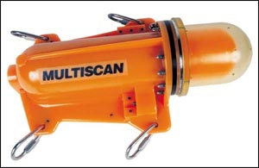

Slika 3.2 Moderni multiscan sonar

## Side scan sonar

Side-scan sonar je vrsta sonara koja se koristi kako bi se efektivno snimile velike površine morskog dna. Koristimo ga za promatranje morskog dna i objekata koji se nalaze na njemu te uz znanje kako određena dna reflektiraju zvučne valove možemo detektirati različite materijale od kojih je građen te njegovu teksturu. Također koristi se i u druge svrhe dobivanja raznih informacija o podvodnim tijelima, poput potonulih brodova, cjevovoda, kabelima, jatima riba, itd. U vojne svrhe se najviše koristi za detekciju podmorskih mina.

Razvoj ove vrste sonara počinje u 50-im godinama 20 st. te traje i kroz 60-e. U povijesti se javljaju dva imena zaslužna za izradu ove tehnologije, a to su Nijemac dr. Julius Hagemann i Amerikanac dr. Harold Edgerton. Prvi je razvio teoretski princip rada te ga i predao kao patent Američkom uredu za patente, no kako je radio u okviru razvoja vojske tj. mornarice njegov patent je ostao zataškan sve do 1980. U međuvremenu je dr. Harold Edgerton razvio prvi eksperimentalni side-scan sonar u sklopu MIT-a (*engl.* Massachusetts Institute of Technology). Godine 1966. prvi komercijalni side scan sonar razvio je Martin Klein. Sonar je radio na 2 kanala i na principu teglenja, brod ga je vukao za sobom. Danas u svijetu postoje razni proizvođači ove vrste sonara, a proizvode se razne vrste ovisno o potrebama za koje se koriste.

### Način rada side scan sonara

Side scan sonar koristi vrstu sonara koji emitira konusne ili lepezaste impulse usmjerene prema morskom dnu. Impulsi se emitiraju u širokom kutu, prema morskom dnom, te zatvaraju pravi kut sa senzorima koji mogu biti vučeni od strane broda, podmornice ili zakačeni na sami trup broda. Intenzitet akustičkih zraka koje su reflektirane od morskog dna te su se odbile natrag u senzor, a posljedica su impulsa odaslanog iz sonara, spremaju se kao serije ukrštenih podataka tog dijela puta. Kada se spoje svi djelići zapisa uzduž linije kojom se sonar kretao dobiva se cjelokupna slika morskog dna unutar pojasa (širine pokrivenosti dna) snopa zraka. Frekvencije zvuka koje se koriste iznose od 100 do 500 kHz. Veće frekvencije daju bolju rezolucije, ali imaju manji domet.

Kako bi se dobilo što više informacija o morskom dnu ili traženom objektu neizbježno je bilo povećavanje frekvencije rada sonara. No, kako znamo da se tako smanjuje domet uočeno je da je ovakve vrste sonara potrebno približiti što više morskom dnu. Kako bi sonar bio što bliže dnu obično ga se stavlja na „vučnu ribu“, koja se spušta do željene dubine, a s brodom je povezana vučnim kabelom.

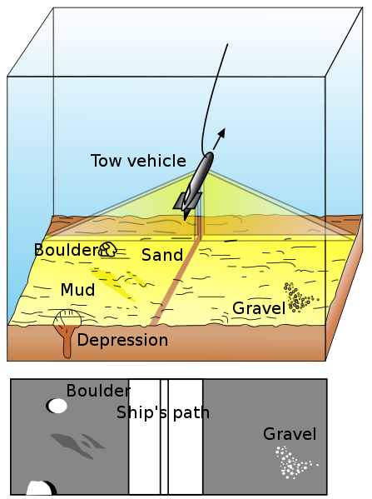

Slika 3.3 „Vučna riba“ i rezultat snimanja

# Matematički model rada side scan sonara

Kako bi mogli obrađivati slike dobivene od side scan sonara potrebno se najprije upoznati s matematičkim principima širenja akustičkih valova te definirati pretpostavke s kojima ćemo lakše analizirati sliku,a da pritom napravimo minimalne greške.

## Osnovne pretpostavke

Kako bi krenuli u obradu slike pretpostavili smo sljedeće premise.

Prva i najvažnija je ta da se akustički valovi u vodi šire po ravnoj crti, tj. da slijede pravac koji im je „zadan“ u izvorištu. Ova pretpostavka nije sasvim točna jer se akustički valovi u vodi lome kada naiđu na područje drugačijeg vanjskog pritiska, najčešće uslijed nagle promjene temperature vode, ali je s druge strane sasvim opravdana. Iz ove gornje premise slijedi i da je brzina akustičkog vala $c$ na tom istom pravcu konstanta. Sljedeća pretpostavka je da nam je poznat model po kojem se valovi reflektiraju od morskog dna ili nekog drugog objekta te da znamo visinu $H$, tj. udaljenost sonara od dna. Također normala na „osvijetljenu“ površinu je okomita na $Y$ os. S ovom pretpostavkom smo se riješili dvosmislenosti odnosa između refleksije i površinskog elementa orijentacije. Pretpostavljamo i da su dimenzije snimljenog objekta u smjeru $Z$ osi zanemarive u odnosu na visinu sonar $H$. Zadnja pretpostavka je da je intenzitet piksela na slici snimljenoj sonarom proporcionalna akustičkom intenzitetu povratnog signala jeke.

## Matematičko definiranje

Ovaj postupak provest ćemo zasebno za svaki piksel koji se nalazi u pojedinom redu uzduž pravca snimanja te koristiti oznake kao što možemo vidjeti na slici 4.1.

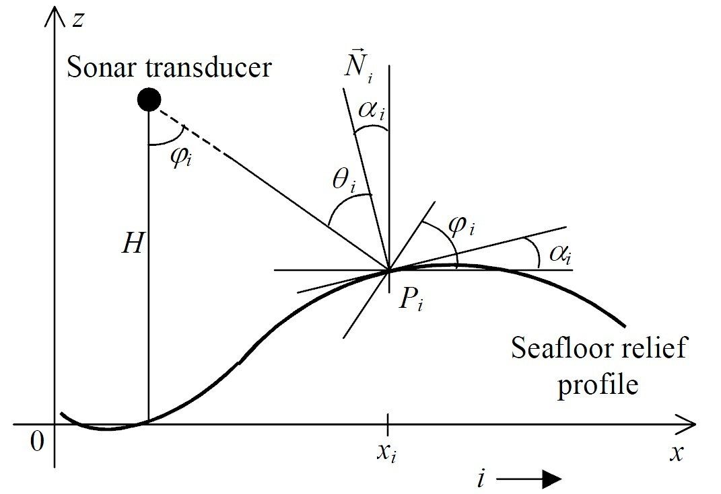

Slika 4.1 Položaj sonara i odnosi razmatranih veličina

Kao prvo, započet ćemo sa samom udaljenošću između snimljene točke (piksela) i sonara. Možemo pretpostaviti da je vrijeme $t$ koje je proteklo za vrijeme snimanja upravo ono vrijeme potrebno da zvučni val dođe do točke i vrati se natrag u sonar.

$r=\frac{ct}{2}$ (4.1)

$r$ [m] – udaljenost točke od sonara

Ukoliko pretpostavimo da je dno ravno, možemo naći udaljenost između okomice na sonar i predmeta po $X$ osi.

$x_{i}= \sqrt{{\left(\frac{ct_{i}}{2}\right)}^{2}- H^{2}}$ (4.2)

$x_{i}$ [m] – udaljenost između predmeta i sonara po osi $X$

$H$ [m] – visina sonara

Za dobivanje procijenjene visine predmeta morat ćemo napraviti estimaciju visine za svaki redak željenog dijela slike. U obradi slike morali smo razlučiti dva načina za dobivanje visine. Prvi nam služi za područja koja nisu početna područja (pikseli) sjene objekta što znači da ovaj postupak koristimo za veći dio slike, dok je drugi definiran za početne piksele područja sjene promatranog objekta. Bitno je napomenuti da dva navedena područja dobivamo preko željenog *trasholda* tj. razine intenziteta piksela. Pri kojem su više od razine svijetli dijelovi, a manji od postavljene razine dijelovi sjene.

Za prvi postupak prvo je potrebno naći kut lokalne incidencije $θ_{i}$, a njega možemo naći iz intenziteta piksela invertirajući povratni koeficijent kutno ovisne funkcije.

$S_{s}\left(θ\right)= \frac{I_{s}}{I_{0s}}=\cos^{2}(θ)$ (4.3)

$I_{s}$– intenzitet odbijenog akustičkog vala na udaljenosti od jedne jedinice od dna

- intenzitet incidentnog vala

Visina $z_{i+1}$ promatrane točke $P_{i+1}$ je procijenjena uzimajući u obzir lokalni gradijent visine površine uzduž $X$ osi.

${Grad}_{x}z(x_{j},y_{i)}= \frac{∂z(x,y)}{∂x}(x_{j},y_{i)}$ = $tan α_{i}$ (4.4)

Ako aproksimiramo izraz koristeći konačne razlike dobivamo sljedeći odnos:

$\frac{∆z_{i}}{∆x_{i}}= \frac{z_{i+1 -}{ z}_{i}}{x_{i+1 -}{ x}_{i}}$ (4.5)

Nakon sređivanja gornje jednadžbe možemo izraziti visinu sljedeće točke (piksela) preko visine prethodnog piksela. Koristeći ovu metodu analize visine očigledno je da prvu visinu $z_{0}$ moramo sami pretpostaviti ili na neki drugi način izračunati.

$z_{i+1}= z_{i}+\left(x_{i+1}-x_{i}\right)\tan{α_{i}}$ (4.6)

Gdje je kut površinskog nagiba $α_{i}$ (kut koji zatvara okomica na površinu i okomica na morsko dno) možemo izraziti preko odnosa kutova $φ_{i}$ i $θ_{i}$.

$α_{i}= φ_{i}- θ_{i}$ (4.7)

$φ_{i}$ [$°$] – kut lokalne transmisije (kut koji zatvara $X$ os i okomica na upadnu zraku)

Taj navedeni kut možemo izraziti pomoću odnosa veličina $x_{i}$ i $H$.

$φ_{i}=\arctan\left(\frac{x_{i}}{H}\right)$ (4.8)

Na taj način dobivamo konačnu jednadžbu za računanje visine pojedinog piksela u sljedećoj formuli :

$z_{i+1}= z_{i}+\left(x_{i+1}-x_{i}\right)\tan\left(\arctan\left(\frac{x_{i}}{H}\right)-\arccos{\sqrt{\frac{I_{s}}{I_{0s}}}}\right)$ (4.9)

Iz navedene formule očigledno je da se visina pojedinog piksela može dobiti na jednostavan način uz poznavanje pretpostavki koje smo naveli u poglavlju 4.1.

Ukoliko računamo visinu za piksel koji je početni piksel sjene, nju možemo dobiti razradom sljedećih navedenih formula. Kao prvo, moramo izračunati tj. na neki način definirati dužinu sjene svake linije za koju računamo visinu početne točke.

${∆x}_{sh}= x_{i+j}-x_{i}$ (4.10)

${∆x}_{sh}$ [piksel] – duljina sjene određene linije

$j$ [piksel] – broj piksela koji pripada traženoj duljini sjene

Na temelju gornje jednadžbe možemo napisati jednadžbu za dobivanje visine krajnjeg piksela sjene, dok za ostale piksele koji se nalaze unutar sjene ne možemo dobiti informaciju o njihovoj visini.

$z_{i+j+1}= z_{i}- \frac{{∆x}_{sh}}{\tan{φ_{i}}}$ (4.11)

Za visinu početnog piksela možemo napisati sljedeću formulu koju ćemo koristiti za dobivanje kontura sjene objekta.

$z= \frac{{∆x}_{sh}}{\tan{φ_{i}}}$ (4.12)

Koristeći izraz 4.8 i uvrštavajući ga u izraz 4.12 dobivamo konačno formulu za obradu slike u *matlabu*.

$z= \frac{H{∆x}_{sh} }{x_{i}}$ (4.13)

$Z$ [m] – visina objekta na početnom pikselu sjene

$H$ [m] – visina ronilice za prvi piksel sjene

${∆x}_{sh}$ [piksel] – duljina sjene određene linije

$x_{i}$ [m] – udaljenost između prvog piksela sjene i sonara po osi $X$

## Klasifikacija objekata prema dobivenom obliku sjene

Analizom slike side scan sonara postupcima navedenim u poglavlju 4.2. dobit ćemo sjene objekata na slici te ćemo navedene sjene dalje analizirati. Na temelju dobivene sjene objekata, objekte ćemo klasificirati u određene grupe objekata radi lakše rekonstrukcije tj. dobivanja točnog izgleda istih.

Kako bi klasificirali objekte na temelju određenih karakteristika prvo je bilo potrebno definirati klase u koje ćemo objekte svrstavati. Definirali smo tri klase objekata: kuglasti oblici, oblici u obliku bloka (kocka, kvadar, kamenja pravilnog oblika) te cilindrični oblici.

Objekte ćemo definirati u određene klase usporedbom dobivene sjene objekta i definiranih izgleda sjena objekata. Stoga je prvo potrebno definirati izgled idealne sjene za svaku od tri navedene klase.

Kuglasti oblici trebali bi imati sjenu u obliku nekakvog polukruga koji je manje ili više izdužen ovisno o rezoluciji slike tj. sonara. Bitno je naglasiti da će oblik dosta ovisiti o tome je li objekt zakopan u dno ili je samo na njega naslonjen. Ukoliko je objekt pravilna kugla onda će sjena objekta izgledati, više ili mane jednako, kao na slici 4.2. Glavni faktor rekonstrukcije ove klase objekata je njihov radijus te pozicija središte.



4.2 Sjena kugle

Kockasti oblici i oblici u obliku bloka će imati više raznih oblika sjena, ovisno o kutu pod kojim je predmet okrenut prema sonaru. Samo u slučaju kuta od 90° sjena će imati „jednostavan“ oblik tj. sjena će biti u obliku pravokutnika. Iz ovog oblika vrlo lako možemo vidjeti širinu i visinu objekta, no jasno je da su ovakvi slučajevi „idealno“ okrenutog predmeta rijetki. Interesantniji slučaj će biti kada je blok okrenut pod nekim kutom na sonar. U ovom slučaju dolazi do teže analize slike jer sjena objekta koju ćemo vidjeti, bit će sjena po duljini dužine dijagonale toga bloka. Također, zbog oštrih rubova na blokovima u odnosu na kuglu sjena neće ispasti glatka linija, nego će imati dosta manjih vrhova. Pretpostavljenu sliku slučaja kada se blok nalazi pod kutom možemo vidjeti na slici 4.3. Glavni faktori rekonstrukcije su širina i visina objekta, dok se dubina objekta radi na temelju procjene iz slike.

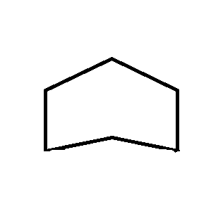

Slika 4.3 Sjena kocke pod kutom

Cilindrični oblici su zadnja definirana klasa objekata. Vrlo je jasno da će se sjene ovih objekata dosta razlikovati od sjene kugle, no pitanje je kako razlikovati ovu vrstu objekta od kockastih objekata. Kao prvo, možemo pretpostaviti da će za razliku od blokovskih objekata površina cilindara biti glatka te neće imati više vrhova nego jednu liniju. Nakon ove pretpostavke, za sjenu cilindričnih objekata možemo pretpostavit pravokutnik s dosta izraženom jednom stranom u odnosu na drugu. Glavni faktori rekonstrukcije su radijus kojega ćemo, u većini slučajeva, uzimati kao polovicu manje stranice pravokutnika te duljina objekta koja je jednaka većoj stranici. Pretpostavljeni oblik je prikazan na slici 4.4.



Slika 4.4 Sjena cilindričnog oblika

# Implementacija obrade slike u *matlabu*

Obradu slika side scan sonara vršit ćemo u programskom jeziku *matlab*. Za ovaj program smo se odlučili jer navedeni ima dosta ugrađenih funkcija za obradu slike koje su nam od koristi. Vrlo je prikladan za iscrtavanje obrađenih slika, ali i za kasniju rekonstrukciju u 3D format. *Matlab* podatke od side scan sonara uzima kao matricu definiranih veličina stupaca i redaka. Određenim manipulacija uzetim podacima ćemo izolirati tražene objekte i njihove sjene.

Rad s podacima dobivenih sa sonara ćemo podijeliti u nekoliko logičkih faza. Kao prvu fazu obrade slike definirat ćemo način na koji ćemo na slici ostaviti samo sjene objekata, tj. sjenu za traženi objekt. U drugoj fazi obradit ćemo dobiveni oblik sjene te ga pretvoriti u oblik u stvarnom mjerilu tj. metrima i na taj način dobiti visinu označenog predmeta. Treću fazu definirat ćemo kao obradu svijetlog, realnog dijela predmeta, tj. izolaciju takvih dijelova predmeta na slici. Sljedeća faza je obrada dobivenih svijetlih dijelova predmeta iz kojih vadimo određene potrebne informacije. Peta faza obrade slike je da na temelju dobivenih podataka poput visine, širine, radijusa, oblika sjene itd. odredimo kojoj klasi objekt pripada. Na temelju određene klase izvršit ćemo 3D rekonstrukciju predmeta te ga prikazati u stvarnom mjerilu na odvojenoj slici.

## Definiranje ulaznih podataka

Kao što smo već naveli, slike od side scan sonara se primaju u program u obliku matrica definiranih stupaca i redaka. Primljena matrica podataka se sastoji zapravo od dvije matrice, jedna je *imagerow(:,:,1)*, a druga *imagerow(:,:,2)*. U jednoj matrici su definirani intenziteti povratnog signala jeke, skalirani na razinu [0,255]. Druga matrica sadrži podatke o dubini sonara, tj. udaljenosti sonara od dna za svaku pojedinu točku matrice. Ove dvije navedene matrice su jednakih dimenzija. Također, dobivamo još dva vrlo bitna podatka, a to su *distance* i *range*. *Distance* nam govori kolika je dužina puta koju je sonar prošao snimajući sliku koju obrađujemo, tj. iz tog podatka možemo vidjeti odnos piksela po metru po stupcima matrice (po „i“ varijabli matrice). *Range* isto kao i *distance* daje duljinu dosega sonara u metrima, tj. iz njega možemo izračunati odnos piksela po metru po recima matrice ( „j“ varijabla matrice). Naveden odnose možemo vidjeti na slici 5.1.

 Slika 5.1 Format slike

Kada navedene podatke učitamo u *matlab* možemo ih i iscrtati na više načina. Slika dobro ispadne ako je iscrtamo u *copper* stilu odnosa boja. Koristeći u nastavku navedeni kod dobit ćemo sliku 5.2 koja predstavlja interpretaciju dobivenih podataka sa sonara.

colormap(copper(255));

h1 = imagesc(0:distance,-Range:Range,imagerow(:,:,1)',[0,127]);

daspect([1,1,1]);

Nakon ovog iscrtavanja možemo primijetiti da je većina slike 5.2 u crnom tonu.   
U ovom slučaju, kao i svim sličnim slučajevima ovaj dio slike predstavlja područje gdje se poslani valovi slabo odbijaju natrag u detektor. Na temelju toga možemo zanemariti taj dio slike u obradi slike. Također na slici 5.2 u gornjem desnom kutu možemo primijetiti kuglasti objekt. Zapaženi objekt ćemo rekonstruirati navedenim metodama kroz pet različitih *matlab* funkcija.

slika2.tif

Slika 5.2 Iscrtavanje u matlabu

## Obrada sjene objekta

U ovom poglavlju bavit ćemo se izolacijom sjene traženog objekta iz ukupne slike kako bi tu sjenu mogli proslijediti na daljnju analizu. Prvi korak koji ćemo u tom pogledu napraviti je pretvaranje dobivene slike u *grey (sivu)* skalu boja, tj. intenzitet piksela će biti u području od [0,1]. Pikseli jakosti koji se približavaju broju 1 bit će bijele boje, dok će pikseli jačine oko nule težiti crnoj boji. Za ovaj korak smo se odlučili jer je lakša obrada ovakve vrste slika. Navedenu sliku dobit ćemo dijeljenjem cijele matrice podataka jakosti piksela s maksimalnom jakosti piksela.

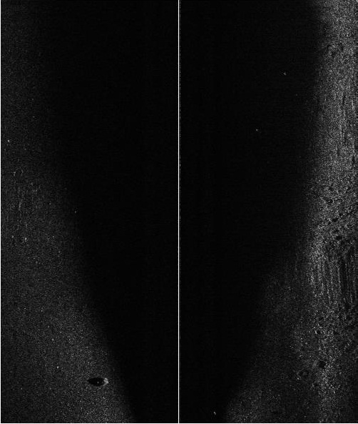

Slika 5.3 *grey(siva)* skala boja

Sljedeći korak je traženje srednje jakosti piksela u matrici. To ćemo napraviti sumiranjem cijele matrice i dijeljenjem s ukupnim brojem elemenata u istoj. Kada dobijemo srednju jačinu jakosti piksela, istu možemo postaviti kao prag (*engl.* *trashold*) za odluku radi li se o sjeni predmeta ili ne. Znači svaki piksel koji je veće jakosti od praga bit će označen brojem 1 i prikazan bijelom bojom na slici, dok će suprotno vrijediti za piksele manje jačine od praga. Na ovaj način dobit ćemo logičku matricu sastavljenu od vrijednosti nula i jedinica.

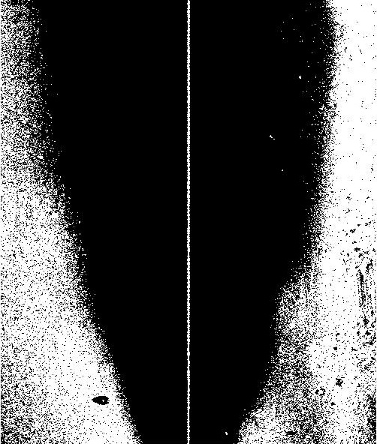

Slika 5.4 Nakon obrade s pragom

Vidljivo je da se nakon ovakve obrade slike gube rubovi pojedinih predmeta, tj. sjena objekata pa je potrebno filtrirati sliku. Sliku ćemo filtrirati na način da ukoliko su, oko nekog piksela vrijednosti 0, vrijednosti piksela koji ga okružuju 1, onda i taj piksel pretvorimo u vrijednost 1. Za ovo ćemo koristiti filtar koji postoji u *matlabu*, a zove se *medfilt2.* Na ovaj način ćemo uspjeti opisati cijelu sjenu neisprekidanom linijom. U slučaju većih praznina u konturi sjene, biti će potrebno višestruko filtriranje da bi se dobila linija oko cijele sjene.



Slika 5.5 Obrada filtrom

Na slici 5.5 možemo primijetiti kako je unutar sjene objekta ostalo nekoliko svijetlih točkica, koje očigledno predstavljaju određenu smetnju prilikom obrade ili snimanja slike. Kako bi eliminirali ovakve točkaste pojave sa slike, možemo izbrisati sve objekte manje od određene vrijednosti. Ovaj odabir ovisit će o veličini slike, ali i samog predmeta i njegove sjene koju tražimo. U obradi ove slike korištena je veličina *20*. S odabirom ove veličine eliminirali smo smetnje unutar sjene, a da pritom nismo promijenili nikoji bitni dio slike.



Slika 5.6 Odstranjivanje malih objekata

Nakon što smo dobili čistu unutrašnjost sjene i neisprekidanost rubova sjene možemo opet filtrirati sliku kako bi dobili samo rubove objekata na slici. Za ovo filtriranje koristit ćemo naredbu tj. filtar *edge.* Nakon ovog postupka na slici će ostati samo konture sjena raznih objekata te je potrebna daljnja obrada kako bi dobili sjenu samo traženog objekta.

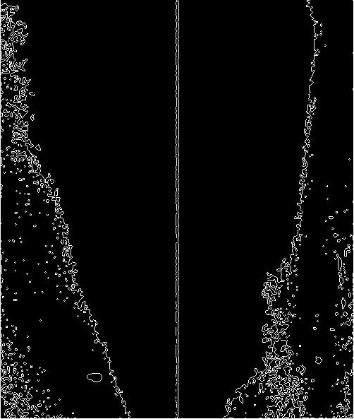

Slika 5.7 Obrada s *edge* filtrom

Nakon ovog filtriranja vidljivi su ostaci raznih rubova nastalih iz raznih pravih predmeta, ali i rubovi područja različitih intenziteta koji nastaju radi načina rada sonara. Kako bi eliminirali rubove između regija možemo opet očistiti sliku s faktorom veličine pojedinih objekata. U ovom dijelu je bitno da izbacimo sve prevelike sjene jer one sigurno nisu sjene objekata, ali i premale čije nas rekonstrukcija ne zanima. Ukoliko tražimo točno određenu sjenu onda možemo dodatno suziti granice objekata koji će ostati na slici.

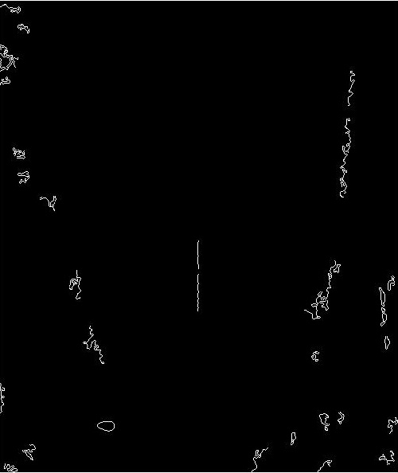

Slika 5.8 Uklanjanje prevelikih i premalih sjena

Zadnji korak u ovom algoritmu je izolacija tražene sjene na temelju gustoće piksela, tj. što je veći dio sjene ispunjen pikselima vrijednosti „1“ to će biti i veća gustoća. Kako bi ostvarili navedeno, za početak je potrebno popuniti praznine naredbom *imfill*, koja će ispuniti praznine unutar sjene pikselima vrijednosti „1“ tj. pretvorit će unutrašnjost sjene iz crne u bijelu boju.

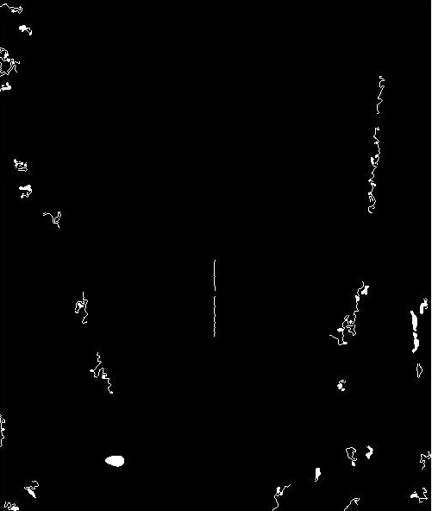

Slika 5.9 Popunjavanje praznina

Nakon ovog popunjavanja slijedeći kriterij koji ćemo koristiti je već navedeni kriterij na temelju gustoće objekta. Možemo pretpostaviti da će sjene traženih objekata imati veću popunjenost zbog pravilnijih geometrijskih karakteristika, kao što možemo vidjeti na slici 5.9 gdje se jasno ističe sjena traženog predmeta. Analizirajući sliku po kriteriju *solidity,* možemo postaviti parametre da na slici ostanu samo objekti najveće gustoće. Na ovaj način sigurno će ostati traženi objekt, što možemo vidjeti na slici 5.10.



Slika 5.10 Sjena

Kompletan kod opisan kroz ovo poglavlje naveden je u slijedećim recima. Kao što vidimo, kod je namijenjen ručnom *naštimavanju* na određeni traženi objekt te je vrlo jednostavan za uporabu i daljnje unapređivanje.

%%%%%%%%%%%%%%%%%%%%%%%%%%%%%%%%%%%%%%%%%%%%%%%%%%%%%%%%%%%%%%%%%%%%%%%%%

% Obrada slike : potrebno podesiti area na velicinu objekta kojeg trazimo

% Ulazne varijable za ovu skriptu koje trebamo imati u workspaceu:

% imagerow - slika od sidescan sonara

%

% Izlazne varijable:

% sjena_bila - sjena objekta ispunjena bijelom bojom, okolina crna

% sjena_crna - sjena objekta ispunjena crnom bojo, okolina bijela

a = imagerow(:,:,1); % uzimanje slike(imagerow) iz workspace-a

b = (a./max(a(:))); % pretvaranje u grey skale (dijeljenje s

maksimalnim intenzitetom)

[im jm]=size(b); % izracunavamo velicinu ucitane matrice

ukupno=0; % traženje prosjeka jakosti piksela

for i=1:im

for j=1:jm

ukupno=ukupno + b(i,j);

end

end

prosjek=ukupno/(im*jm);

c = im2bw(b, prosjek); % postavljanje tresholda(praga)na razinu prosjeka

piksela

img = medfilt2(c); % filtriranje_1 (radimo sjeni konstante rubove)

cc = bwconncomp(img); % čišćenje slike s area > 20 ( uklanjamo dijelove

manje od 30 piksela)

stats = regionprops(cc, 'Area');

idx = find([stats.Area] > 30);

d = ismember(labelmatrix(cc), idx);

img2 = medfilt2(d); % filtriranje_2 (radimo sjeni konstante rubove)

img3 = medfilt2(img2); % filtriranje_3 (radimo sjeni konstante rubove)

e=edge(img3); % postavljanje rubova, ostaju rubovi sjene

dd = bwconncomp(e); % ponovno čišćenje slike s area > neki broj & <

neki broj

stats1 = regionprops(dd, 'Area'); % potrebno naštimavanje za traženi

objekt

idx1 = find(([stats1.Area] > 50) & ([stats1.Area] <= 300)); % generalno

naštimavanje ostaje dosta objekata

f = ismember(labelmatrix(dd), idx1);

g = imfill(f, 'holes'); % punjenje praznog i omeđenog prostora sjene

s = regionprops(g, {'Solidity'}); % kako je sjena sada popunjena ona ce u

vecini slucajeva imati "max solidity"

solidity = [s.Solidity]; % tj. imat će maksimalnu popunjenost

površine

ka=max(solidity);

ss = bwconncomp(g); % čišćenje slike s max solidity ili

nekim drugim postavljenim pragom

stats2 = regionprops(ss, 'Solidity');

idx2 = find([stats2.Solidity] >= ka);

h = ismember(labelmatrix(ss), idx2); % dobivamo sjenu objekta u bijeloj

boji

sjena_bila = h; % sjena bile boje

imshow(sjena_bila); % iscrtavanje sjene bile boje

## Analiza sjene objekta

Nakon što smo na slici izolirali samo sjenu objekta postupkom navedenim u poglavlju 5.2 potrebno je analizirati dobivenu sjenu. Analizu provodimo kako bi dobili visinu objekta po njegovoj cijeloj širini. Da bi dobili visinu po cijeloj širini analiziramo sjenu za svaki redak slike primjenjujući formulu 4.13. U ovom postupku potrebno je koristiti i informacije iz druge dobivene matrice, tj. matrice udaljenosti između dna i sonara.

Prvi dio koda računa ${∆x}_{sh}$ tj. udaljenost između početka i kraja sjene po retku slike. Kod pronalazi točnu lokaciju prvog i zadnjeg piksela te ih oduzima po $i$ osi matrice i na taj način dobivamo koliko je piksela unutar sjene smješteno. Nakon pronalaska ${∆x}_{sh}$ po gore navedenoj formuli lako se dobije visina objekta. Množi se visina sonara koju dobivamo iz matrice *imagerow(:,:,2)* te se sve dijeli s udaljenošću od sonara do početka sjene po $x$ osi. Na ovaj način dobivamo visinu u mjernoj jedinici u kojoj je izražena udaljenost sonara od dna, jer su dimenzije ${∆x}_{sh}$ te $x_{i}$ obe u pikselima te se njihove mjerne jedinice krate pri izračunavanju.

Drugi dio koda računa širinu sjenu. Računajući širinu sjene približno dobivamo i širinu objekta te ovaj podatak možemo koristiti za provjeru izmjerene širine objekta. Postupak dobivanja širine objekta je sličan postupku dobivanja visini objekta tj. komponente ${∆x}_{sh}$ samo što u ovom slučaju oduzimamo dobivene vrijednosti po $j$ osi matrice.

Kada sliku 5.10 proslijedimo ovoj funkciji ona će nam dati graf visine objekta po pikselima na kojima se taj dio visine odnosi. Primjer izgleda grafa za navedenu sliku možemo vidjeti na slici 5.11. Očigledno je kako nije moguće savršeno iscrtati visinu objekta, ali dobiveni rezultat je vrlo zadovoljavajući.

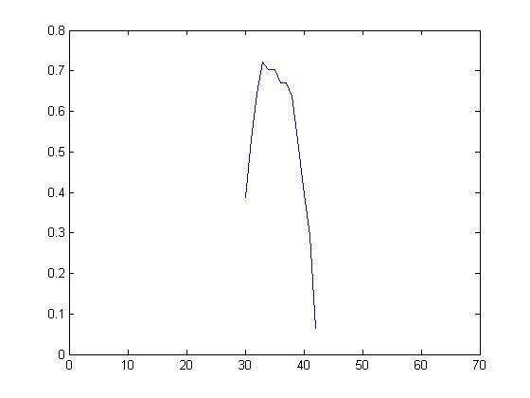

Slika 5.11 Visina objekta

Isto tako dobit ćemo i graf širine, slika 5.12 sjene te njegovu maksimalnu vrijednost. Da se u ovom slučaju radi o kugli možemo zaključiti po tome jer su grafovi širine i visine dosta slični i po izgledu i po vrijednostima.

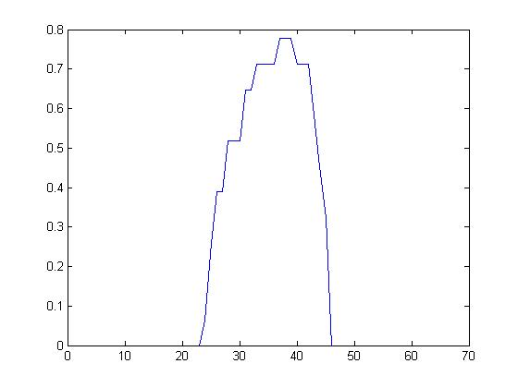

Slika 5.12 Širina sjene

Analizom blokovskog tipa predmeta te izolacijom njegove sjene na slici i primjenom ovog algoritma dobit ćemo oblik visine na slici 5.13. Očigledno je da je iz ovakvog oblika teže zaključiti o mjerama objekta te njegovom ukupnom izgledu.

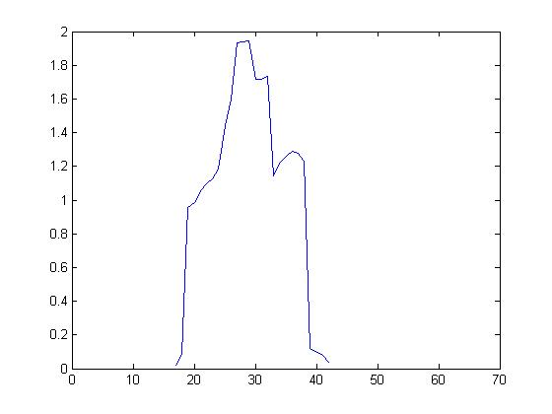

Slika 5.13 Visina kockastog objekta

%%%%%%%%%%%%%%%%%%%%%%%%%%%%%%%%%%%%%%%%%%%%%%%%%%%%%%%%%%%%%%%%%%%%%%%%%

% obrada dobivene sjene, potrebni ulaz nam je cista sjena objekta

%

% Ulazne varijable za ovu skriptu koje trebamo imati u workspaceu:

% sjena_bila - obrađena slika samo sjene(sjena bile boje)

% imagerow - podatke o visini sonara

% Distance - duljina slike

% Range - širina zahvata slike sonarom

% Bitni izlazni podaci:

% max_visina - maksimalna dobivena visina predmeta

% visina(i) - visina po cijeloj širini predmeta

% max_sirna - maksimalna sirina sjene, aproksimacija sirine predmeta

[im jm]=size(sjena_bila); % velicina ucitane matrice

metpopixi=distance/im; % metara po pikselu u i smjeru matrice, distanca

relevantna

metpopixj=(2*Range)/jm; % metara po pikselu u j smjeru matrice, range

relevantan

for i=1:im % ovaj dio koda izdvaja veličinu sjene u pikselima po retcima

pocetak(i)=0;

pojava=0;

for j=1:jm

if (sjena_bila(i,j)== 1 && pojava==0)

pocetak(i)=j;

pojava=1;

end

end

end

for i=1:im

kraj(i)=0;

distanca(i)=0;

krajnost=0;

for j=jm:-1:1

if (sjena_bila(i,j)==1 && krajnost==0)

kraj(i)=j;

krajnost=1;

distanca(i)=jm-j;

if (distanca(i)>= (jm/2))

distanca(i)=distanca(i)-(jm/2);

end % bazira se na temelju traženja 1. točke sjene

end % s lijeve strane i 1. s desne te oduzimanjem

end % dobiva se duljina sjene

end

for i=1:im

razlika(i)=kraj(i)-pocetak(i);

end

z = imagerow(:,:,2);

for i=1:im

visina(i)=z(i,1);% ukoliko je visina/dubina svakog retka ista

end

for i=1:im

visina_predmeta(i) = visina(i)*razlika(i)/distanca(i);

% formula z=visina_ronilice*delta_sjene/udaljenost od predmeta po x osi

end

plot(visina_predmeta);

max_visina = max(visina_predmeta);

for j=1:jm % ovaj dio koda izdvaja širinu predmeta, radi na

istom principu kao i za visinu

pocetak1(j)=0;

pojava1=0;

for i=1:im

if (sjena_bila(i,j)== 1 && pojava1==0)

pocetak1(j)=i;

pojava1=1;

end

end

end

for j=1:jm

kraj1(j)=0;

krajnost1=0;

for i=im:-1:1

if (sjena_bila(i,j)==1 && krajnost1==0)

kraj1(j)=i;

krajnost1=1;

end

end

end

for j=1:jm

sirina(j)=kraj1(j)-pocetak1(j);

end

max_sirina_sjene = max(sirina)*metpopixi; % skaliranje sirine sjene

## Obrada svijetlog dijela objekta

Obrada svijetlog dijela objekta zasniva se na sličnim principima kao i obrada sjene objekta. Bitna razlika između dva postupka je određivanje praga (*engl. trashold*) za određivanje područja jačeg intenziteta i slabijeg. Kod obrađivanja sjene uvidjeli smo da prosjek cijele slike daje dobar prag tj. da se s tim pragom mogu jasno definirati dijelovi sjene od ostalih dijelova slike. U slučaju obrade svijetlog tijela nije odmah jasno koji prag odabrati. Pitanje je na kojem mjestu počinje sam objekt i hoćemo li prevelikim pragom izgubiti dosta informacije o objektu. Kada bi postavili premali prag dosta toga na slici bi nam predstavljalo svijetle dijelove objekata te bi se takva slika teže analizirala, a upitno je da li bi s takvim pragom i proširili sami predmet. Također, bitno je primijetiti da je puno lakše iz obrađene sjene objekta zaključiti o kojem se predmetu radi, nego iz obrađenog svijetlog dijela objekta.

Primjenjujući dolje navedenu funkciju na objekt koji je prikazan na slici 5.2 dobivamo strukturu na slici 5.14, na kojoj je uspoređena s originalnom slikom iz koje je izvedena. S obzirom da smo već prije zaključili kako se radi o kugli iz ovog dobivenog oblika teško bi mogli to isto zaključiti. Bitno u ovom postupku je da maksimalni iznos širine ne odudara previše od stvarnog, a izgled možemo zanemariti. Iz dobivenih podataka smo zaključili da postavljeni prag koji je 2,5 puta veći od prosjeka piksela na slici daje dobre rezultate u dobivanju traženih veličina, poput širine, ali i da se izgled samog objekta dobro ne rekonstruira.

Ovaj dio koda je podložan unapređenju, no kako smo se kroz rad bazirali na dobivanje sjene objekta te rekonstrukciju objekta iz nje, bitno je da ovaj dio koda daje dobre rezultate u okviru maksimalnih vrijednosti.

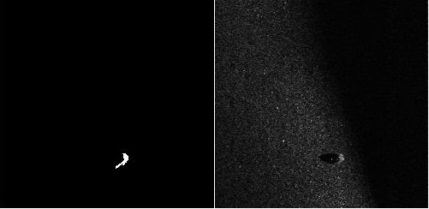

Slika 5.14 Usporedba

%%%%%%%%%%%%%%%%%%%%%%%%%%%%%%%%%%%%%%%%%%%%%%%%%%%%%%%%%%%%%%%%%%%%%%%%%

% Obrada slike : potrebno podesiti area na velicinu objekta kojeg trazimo

% Ulazne varijable za ovu skriptu koje trebamo imati u workspaceu:

% imagerow - slika od sidescan sonara

% Izlazne varijable:

% objekt - svjetli dio obrađenog objekta

a = imagerow(:,:,1); % uzimanje slike(imagerow) iz workspace-a

b = (a./max(a(:))); % pretvaranje u grey skale(dijeljenje s

maksimalnim iznosom piksela)

[im jm]=size(b); % velicina ucitane matrice

metpopixi=distance/im; % metara po pikselu u i smjeru matrice, distanca

relevantna

metpopixj=(2*Range)/jm; % metara po pikselu u j smjeru matrice, range

relevantan

ukupno=0; % traženje prosjeka jakosti piksela

for i=1:im

for j=1:jm

ukupno=ukupno + b(i,j);

end

end

prosjek=ukupno/(im*jm);

c = im2bw(b, prosjek+ap*prosjek); % postavljanje razine praga na

odgovarajuću razinu (prosjek + ap * prosjek)

img = medfilt2(c); % filtriranje (radimo objektu konstante rubove)

cc = bwconncomp(img); % čišćenje slike s traženim parametrima objekta

area > min & < max

stats = regionprops(cc, 'Area');

idx = find(([stats.Area] > min) & ([stats.Area] < max));

e = ismember(labelmatrix(cc), idx);

objekt=e; % spremanje objekta u varijablu objekt

figure,imshow(objekt); % iscrtavanje objekta

## Analiza svijetlog dijela objekta

Nakon što dobijemo na slici samo svijetli dio traženog objekta, pokretanjem ove funkcije dobit ćemo širinu objekta te njegovu maksimalnu širinu. Funkcija radi na istom principu kao i funkcija opisana u poglavlju 5.3. Nakon što nađe oblik širine funkcija ga iscrtava te u zasebnu varijablu sprema maksimalnu širinu. U ispravnost rada ove funkcije možemo se uvjeriti ukoliko ovoj funkciji predamo lijevi dio slike 5.14 na kojem se nalazi svijetli dio kugle. Kako već od prije znamo da se radi o kugli, širina i visina kugle bi se trebale podudarati. Podaci koje dobivamo pri analizi tog primjera su više nego zadovoljavajući. Graf širine prikazan na slici 5.15 se vrlo dobro podudara s grafom visine, ali i grafom širine sjene. Jasno je da maksimalna širina treba ispasti veća od visine kugle jer je kugla ipak malo ukopana u morsko dno, to se iz slike 5.15 i usporedbom sa slikom 5.11 jasno vidi.

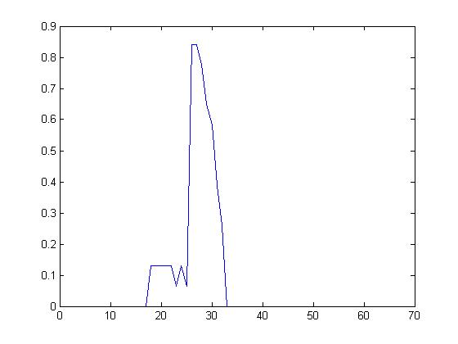

Slika 5.15 Širina kugle

%%%%%%%%%%%%%%%%%%%%%%%%%%%%%%%%%%%%%%%%%%%%%%%%%%%%%%%%%%%%%%%%%%%%%%%%%

% obrada dobivenog oblika predmeta, potrebni ulaz nam je cist objekt

% Ulazne varijable za ovu skriptu koje trebamo imati u workspaceu:

% objekt - obrađena slika samog objekta

% Distance - duljina slike

% Range - širina zahvata slike sonarom

[im jm]=size(objekt); % velicina ucitane matrice

metpopixi=distance/im; % metara po pikselu u i smjeru matrice, distanca

relevantna

metpopixj=(2*Range)/jm; % metara po pikselu u j smjeru matrice, range

relevantan

for j=1:jm % ovaj dio koda računa širinu predmeta, na

% temelju razlike 1. i zadnje točke objekta

pocetak(j)=0;

pojava=0;

for i=1:im

if (objekt(i,j)== 1 && pojava==0)

pocetak(j)=i;

pojava=1;

end

end

end

for j=1:jm

kraj(j)=0;

krajnost=0;

for i=im:-1:1

if (objekt(i,j)==1 && krajnost==0)

kraj(j)=i;

krajnost=1;

end

end

end

for j=1:jm

sirina(j)=kraj(j)-pocetak(j);

end

max_sirina_objekta = max(sirina)*metpopixi; % traženje maksimalne širine

predmeta

plot(sirina*metpopixi); % iscrtavanje sirine predmeta

## Rekonstrukcija objekta u 3D

Nakon što smo dobili potrebne parametre poput radijusa, širine, visine, duljine određenih stranica možemo započet 3D rekonstrukciju obrađenog objekta. Rekonstrukciju ćemo prikazati na modelu kugle, slika 5.16, jer je to najjednostavniji oblik za rekonstrukciju.

Kako bi rekonstruirali kuglu potrebno je znati položaj njenog centra, radijus te duljinu dijela ukopanog u morsko dno. Sve te podatke možemo dobiti iz funkcija navedenih u prijašnjim poglavljima.

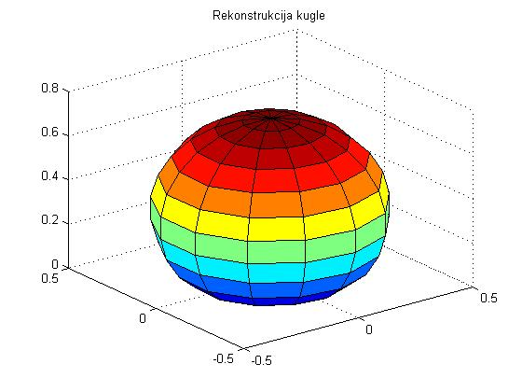

Slika 5.16 Rekonstrukcija kugle

Središte kugle tražimo na temelju mjesta najveće visine i širine. Pronalaskom koordinata središta to mjesto označavamo strelicom i označavamo vrstu predmeta koje strelica pokazuje, slika 5.17, u našem slučaju riječ je o kugli. Kako bi što vjernije rekonstruirali objekte, kod rada programu ostavljamo samo onoliko točaka koliko imamo i na originalnoj slici dobivenoj od sonara.

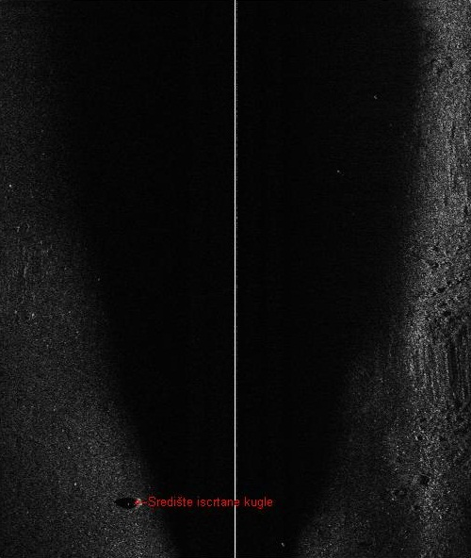

Slika 5.17 Središte kugle

%%%%%%%%%%%%%%%%%%%%%%%%%%%%%%%%%%%%%%%%%%%%%%%%%%%%%%%%%%%%%%%%%%%%%%%%%

% Rekonstrukcija kugle u 3D

% Ulazne varijable za ovu skriptu koje trebamo imati u workspaceu:

% max_sirina_objekta - maksimalna izračunata širina objekta

% max_visina - maksimalna izračunata visina objekta

radijus=max_sirina_objekta/2; % definiranje r kao pola širine objekta

M_v=max_visina;

for i=1:im % traženje središta kugle na slici

if visina_predmeta(i)== max_visina

centar_i=i;

end

end

for j=1:1:jm

if sjena_bila(centar_i,j)==1

cen_j=j;

end

end

r_u_piks_i=round(radijus/metpopixi); % definiranje veličine snimljene kugle u pikselima i metrima

r_u_piks_j=round(radijus/metpopixj);

phi=linspace(0,pi,2*r_u_piks_j); % definiranje crtanja kugle

theta=linspace(0,2*pi,2*r_u_piks_i);

[phi,theta]=meshgrid(phi,theta);

y=radijus*sin(phi).*sin(theta);

x=radijus*sin(phi).*cos(theta);

z=radijus*cos(phi)+radijus-(2*radijus-M_v); % ukupavanje u zemlju za

razliku dijametra i visine

[im jm]=size(z);

for i=1:im

for j=1:jm

if z(i,j)<0

z(i,j)=0; % odsjecanje kugle ispod razine dna

end

end

end

surf(x,y,z); % iscrtavanje kugle

title('Rekonstrukcija kugle');

figure,imshow(b); % označavanje središta kugle

text(cen_j,centar_i,'\color{red}\leftarrowSredište iscrtane kugle');

# Zaključak

Kroz ovaj rad predstavili smo metode obrade slike dobivene od side scan sonara te način njihove rekonstrukcije u tri dimenzije. Počevši od primjera iz prirode tj. eholokacije pojedinih životinja primijetili smo da se kvalitetnom obradom zvučnih signala može vrlo dobro poimati prostor. Nakon upoznavanja s radom sonara uočeno je da sonar radi na jednostavnim principima, ali je tehnika za detekciju akustičkih valova dosta složena. Nakon što smo proučili sve varijable koje nas ograničavaju u razvoju ovog načina spoznaje, krenuli smo u implementaciju algoritma za obradu dobivenih podataka. Koristeći od prije definirane matematičke formule za obradu slike dobivene navedenim sonarom, implementirali smo vlastite algoritme za obradu slike u programskom jeziku *matlab*. Kroz više definiranih funkcija napravili smo način dobivanja parametara za 3D rekonstrukciju i definirali način same rekonstrukcije. Vidjeli smo kako side scan sonar ne daje dovoljnu količinu podataka za točnu rekonstrukciju, nego je potreban određen dio aproksimacije i pretpostavke. Algoritam smo testirali na nekoliko primjera slika i za sve slike smo dobili zadovoljavajuće tražene parametre i pouzdanost samog algoritma tj. pet definiranih *matlab* funkcija. U svim funkcijama ostavljeno je dosta prostora za poboljšanje u određenom smjeru, jer su funkcije napisane dosta općenito i mogu se primijeniti u dosta slučajeva.

# Literatura

1. Philippe Blondel, *The handbook of sidescan sonar*. Praxis publishing Ltd, Chicester, UK, 2009.
2. R.C. Gonzales, R.E. Woods, *Digital Image Processing*. Prentice Hall, Upper Saddle river, New Jersey, 2002.
3. Sonka M, Hlavac V, Boyle R, *Image processing, Analysis, and Machine vision*. Thomson Learning ,High Holborn House, 50/51 Bedford Row, London WCIR 4LR, United Kingdom, 2008.
4. Image processing toolbox Matlab, rujan 2010. URL http://download.cnet.com /Image-Processing-Toolbox-for-Matlab/3000-2070_4- 10832545.html
5. K. Bikonis, A. Stepnowski, M. Moszynski, *Computer Vision Techniques Applied for Reconstruction of Seafloor 3D Images from Side Scan and Synthetic Aperture Sonars Data.* Department of Geoinformatics, Gdansk University of Technology, Gdansk, Poland.
6. J.M. Bell, E. Dura, S. Reed, Y.R. Petillot, D.M. Lane, *Extraction and Classification of Objects from Sidescan Sonar*. Department of Computing and Electrical Engineering, Heriot-Watt University, Riccartton, Edinburgh.
7. Philip Chapple*, Automated Detection and Classification in High-resolution Sonar Imagery for Autonomous Underwater Vehicle Operations*. Maritime Operations Division, Defence Science and Technology Organisation.
8. Side-scan sonar, <http://en.wikipedia.org/wiki/Side-scan_sonar>, 9.6.2011.
9. Side Scan Sonar, <http://www.abc.se/~pa/mar/sidescan.htm>, 9.6.2011.
10. Sonar, <http://en.wikipedia.org/wiki/Sonar>, 31.5.2011.
11. Acoustic wave, <http://en.wikipedia.org/wiki/Acoustic_wave>, 12.6.2011.
12. MathWorks, <http://www.mathworks.com/>, 12.6.2011.

# Sažetak

U ovom radu razmatrane su mogućnosti i načini dobivanja informacija iz slika side scan sonara u svrhu rekonstrukcije objekata u 3D. Kroz prvi dio rada upoznajemo se s nastankom, a kasnije i razvojem side scan sonara te uočavamo kako se ovaj tip uređaja i danas intenzivno razvija. Nakon što smo obradili osnovne koncepte rada, izložili smo matematičkim formulama točan način rekonstrukcije podataka iz slike side scan sonara. Dobivanje informacija za rekonstrukciju podijelili smo u dva neovisna dijela, prvi je obrada sjene objekta dok je drugi obrada svijetlog dijela objekta. Bazirali smo se na obradi sjene jer iz nje dobivamo više korisnih podataka, a i lakše zaključujemo iz dobivenih grafova visina objekata o kojem se objektu radi. Obrada svijetlog dijela nam daje manje podataka, a najbitniji podatak je svakako širina objekta. Na temelju dobivenih podataka iz navedenih metoda rekonstruirali smo objekte u 3D format, te ih razvrstali u tri definirane klase objekata: kuglaste, blokovske (kockaste) i cilindrične.

**Ključne riječi:**

# Summary

**Keywords:**

# Skraćenice